الـبـرازيـل : الـدراسـة الـطـبـيـعـيـة
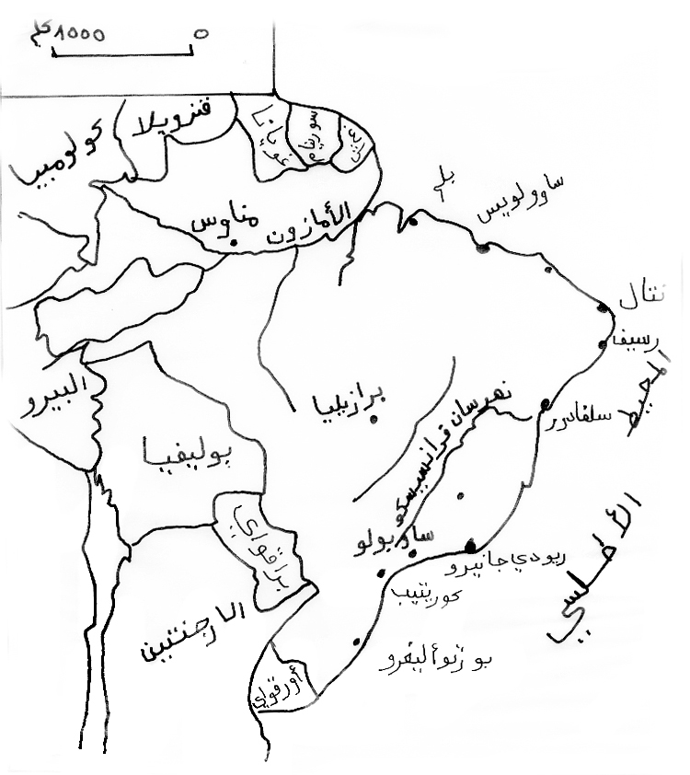
– مـوقـع الـبـرازيـل :
أ – الموقع الجغرافي : تقع البرازيل في الشمال الشرقي من أمريكا الجنوبية و لها حدود سياسية مع كل دول أمريكا الجنوبية ماعدا الشيلي و الاكواتور إذ تحدها من الشمال كل من غويانا الفرنسية، سورينام، جمهورية غويانا و فنزويلا و من الغرب كولومبيا، البيرو، بوليفيا و من الجنوب يحدها كل من الباراغواي، الأرجنتين والاورغواي و لها واجهة بحرية واسعة شرقا على المحيط الأطلسي.
ب – الموقع الفلكي : تقع البرازيل بين خطي طول 35 و 75° غربا و بين دائرتي عرض 32° جنوبا و 5 شمالا.

2 - الـمـسـاحـة :
تبلغ مساحة البرازيل 8.5 مليون كلم2 أي أكبر من مساحة الجزائر 4 مرات، وتحتل من حيث المساحة المرتبة الخامسة بعد كل من مجموعة الدول المستقلة ( الاتحاد السوفياتي سابقا )، كندا، الصين والولايات المتحدة الأمريكية.

3 - الـتـضـاريـس : (أنظر شكل 2)
أ - حوض الأمازون : وهو سهل رسوبي واسع تبلغ مساحته حوالي 3.500.000 كلم2 أي حوالي 42 % من مساحة البرازيل الإجمالية، ينحصر هذا السهل بين هضبة غيانا شمالا و هضبة البرازيل جنوبا وجبال الانديز غربا و المحيط الاطلسي شرقا، يخترقه نهر الأمازون و روافده.
ب - هضبة البرازيل : وتقع جنوب حوض الأمازون فتبدو مرتفعة في الشرق مكونة عدة سلاسل جبلية "سييرا منتاكيبرا" ومن الجنوب نلاحظ أيضا جبالاً عالية تطل على خليج "ريودي جانيرو" تأخذ في الإنحدار تدرجيًا من الجهة الغربية الشمالية، وتنحصر بين الهضبة و بين سواحل المحيط الأطلسي سهولاً ضيقة وخصبة، تزدهر فيها زراعة القطن والكاكاو وقصب السكر.

